Impressionen aus Alt-Sonnenberg

1. Einige Kurz-Informationen zu Alt-Sonnenberg

Im Bereich von Sonnenberg wurde im Mittelalter (kurz nach 1200) von den nassauischen Grafen eine große Burg-Anlage gebaut. Der Siedlung um die Burg wurden bereits 1351 die Stadtrechte verliehen und die kleine Stadt in den Jahren darauf mit einer Mauer umgeben. Später geriet die Kleinst-Stadt in den Sog von Wiesbaden und wurde 1928 eingemeindet. Durch den Ort fließt der „Salzbach“, der auch den anderen Namen der „Rambach“ trägt.

2. Die Lage von Alt-Sonnenberg

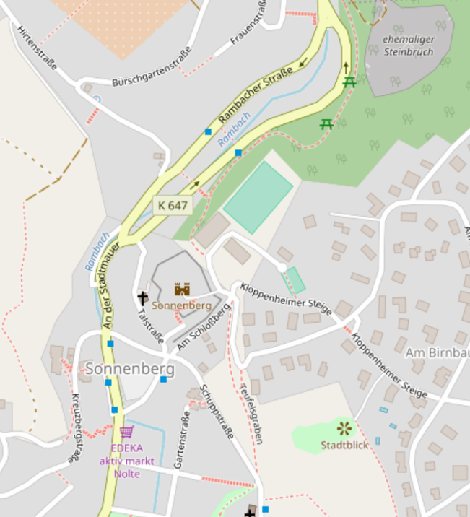
(Karte nach openstreetmap.org und Mitwirkende)

3. Bilder von Alt-Sonnenberg (Alle Fotos vom Verfasser)

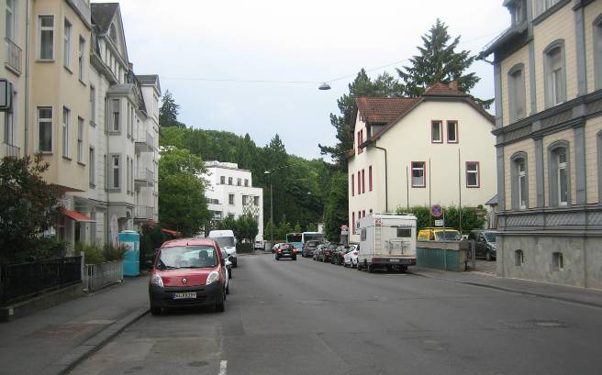
Von Wiesbaden kommend (also Blick zurück) beginnt hier der ältere Teil von Sonnenberg

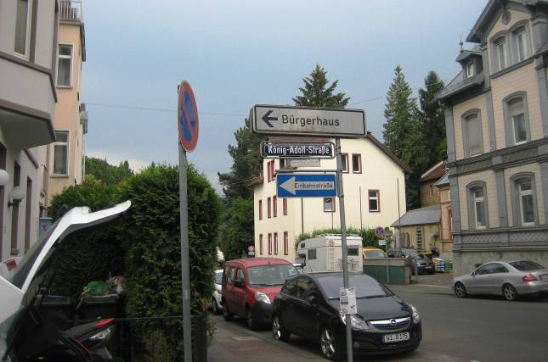
Während an der Hauptstraße größere und moderne Bauten stehen, …
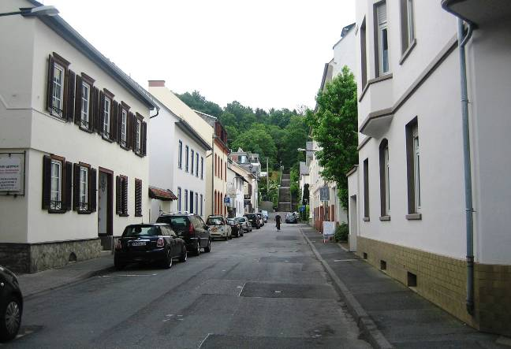
… zeigen die Nebenstraßen (hier die König-Adolf-Straße) noch einen mehr kleinbürgerlichen Stil.

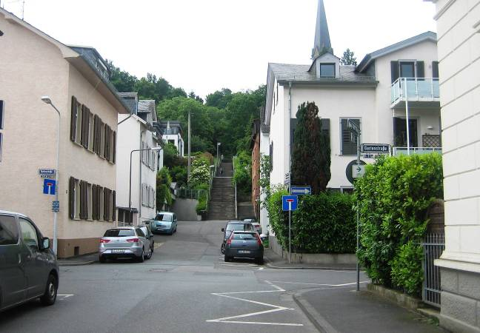
In Sonnenberg kommt man nach jeder Seite hin schnell an die steileren Hänge des Rambach-Tales.

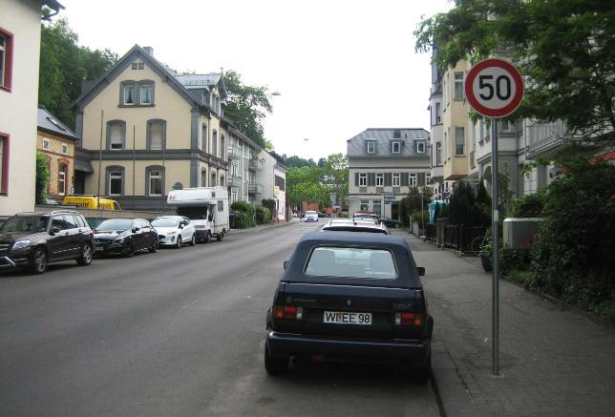
Sonnenberg ist, wie Wiesbaden, geprägt durch reichere und ärmere, neuere und ältere Bauten. Stets ist man schnell im Grünen, denn der Wald reicht bis an die Bebauung. Und wenn man die vielen Villen und wohlhabenden Bewohner in den Randzonen berücksichtigt, ist Sonnenberg ein wohlhabender Stadtteil Wiesbadens.

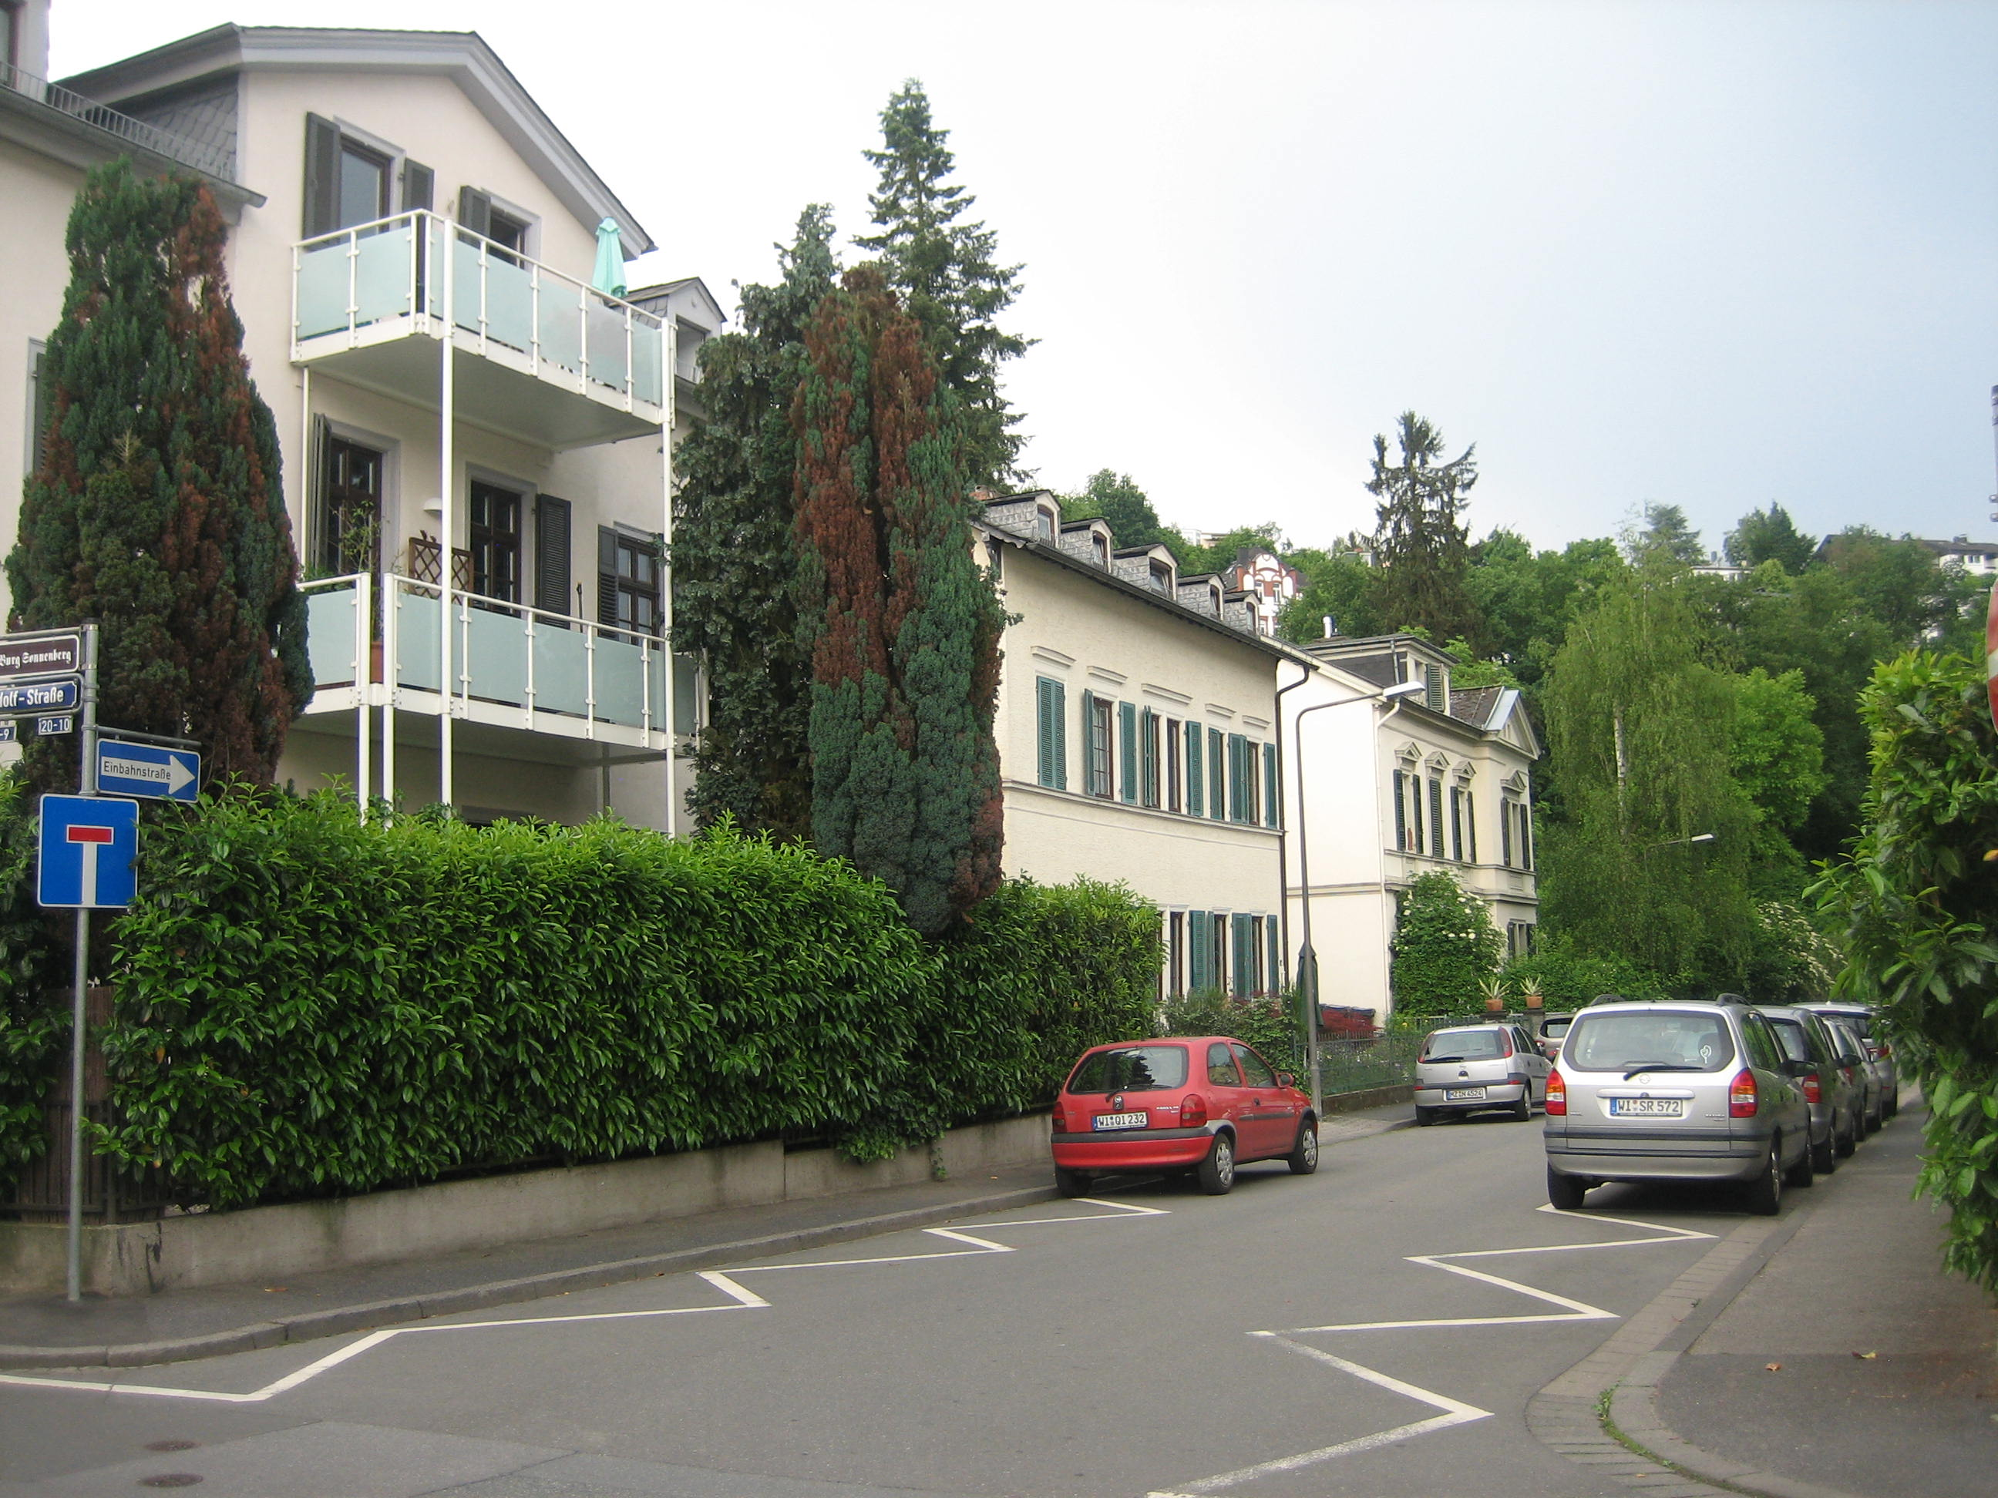
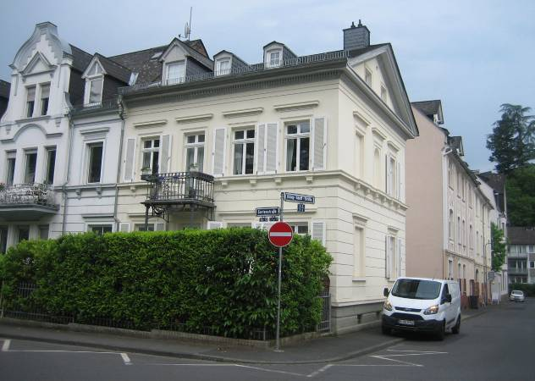

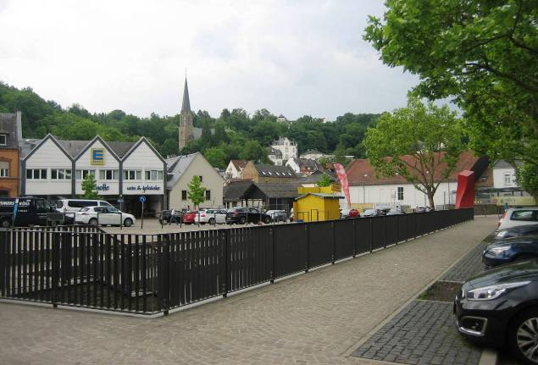
Man gelangt, von Wiesbaden her kommend, auf diesen freien Platz vor der eigentlichen Altstadt, der moderne Marktplatz. Rund herum wieder alt und neu, kleinbürgerlich und wohlhabend,
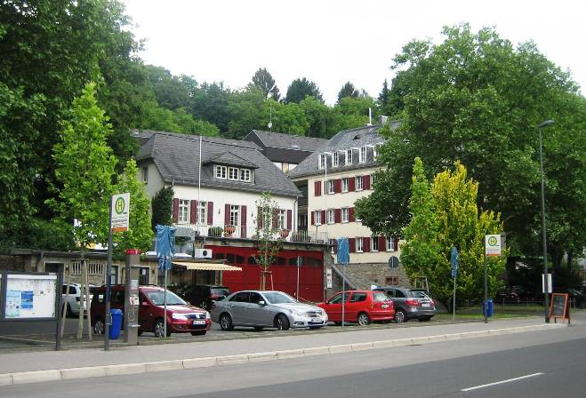

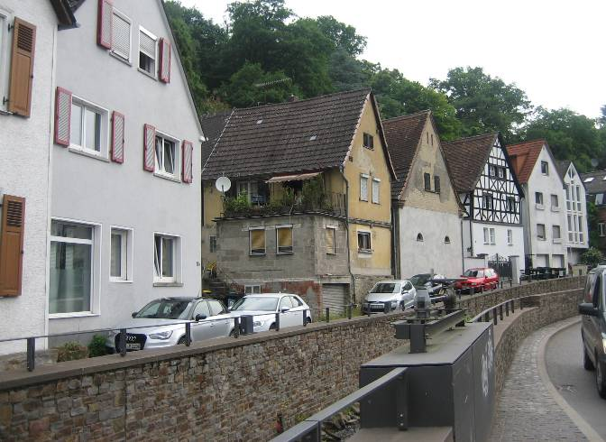

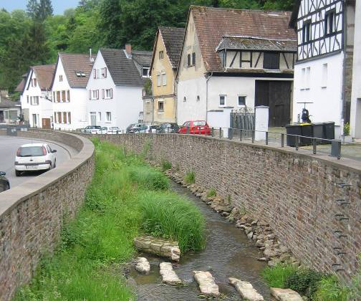
Der Salzbach/der Rambach ist gefasst und fließt teilweise oberirdisch.

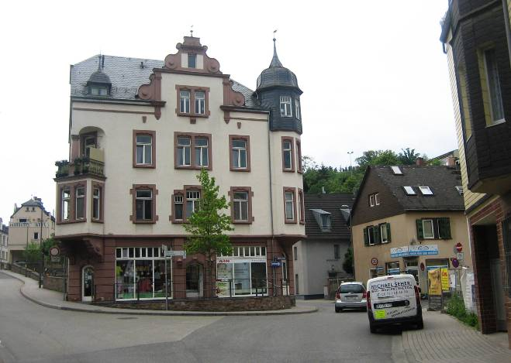
Hier teilt sich die Durchgangsstraße und beide Straßen umschließen einen schmalen Altstadt-Streifen mit kleinen Häusern und Gärtchen, den man „das Schiffchen“ nennen könnte, ähnlich wie die Wiesbadener Altstadt. Mittendurch fließt der Rambach.

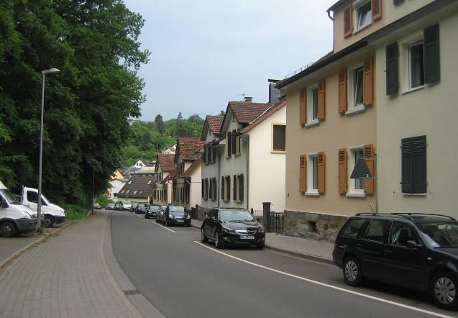
Blick zurück, rechts der Häuserteil zwischen den beiden Straßen.

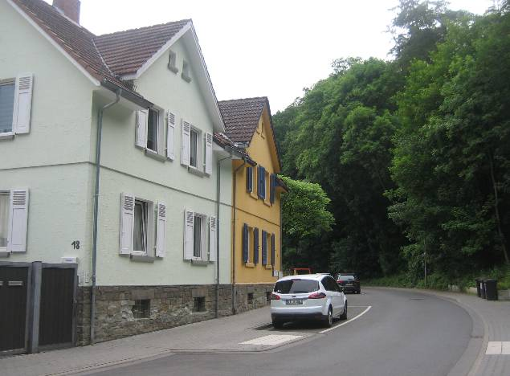
Die beiden Straßen kurz vor ihrer Wiedervereinigung, also der obere Teil des Alt-Sonnenberg-Schiffchens.

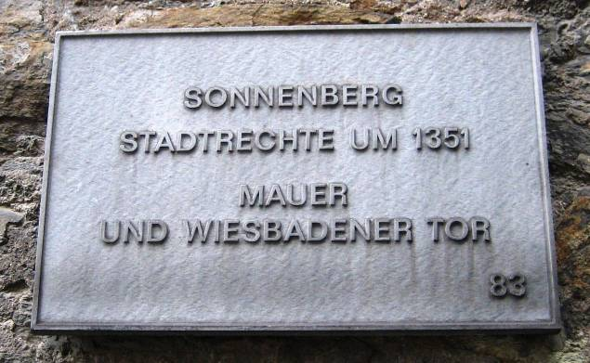
Teile der alten Stadtmauer und der engen mittelalterlichen Gassen sind noch erhalten.
Nachfolgend einige Impressionen aus dem alten historischen Teil.

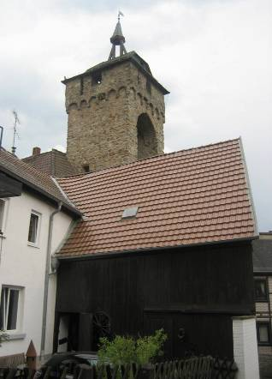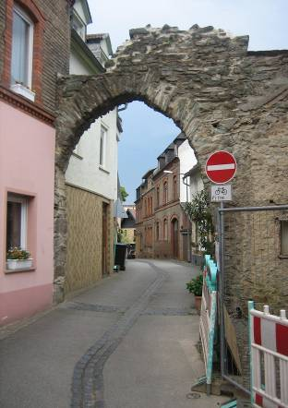

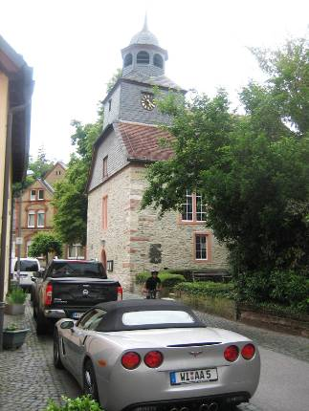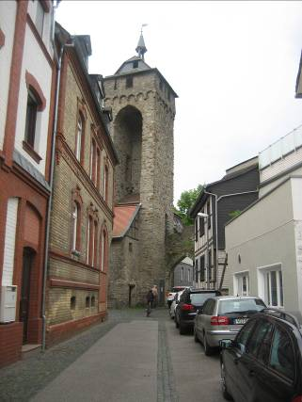

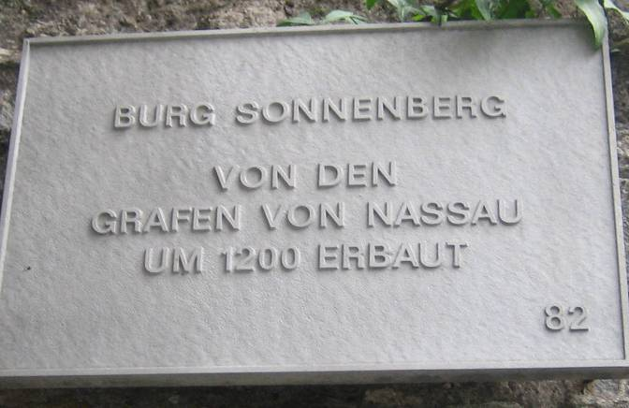
Auf einem Felssporn wurde die großzügige Anlage der Burg errichtet. Nachfolgend einige Foto-Impressionen von der Burganlage.

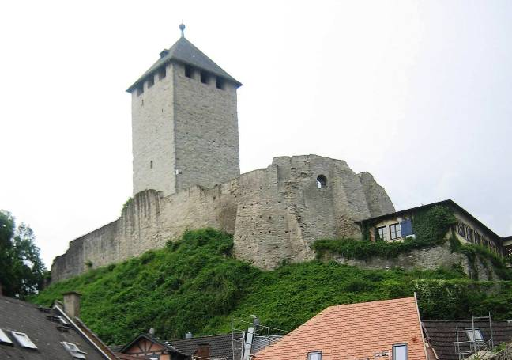

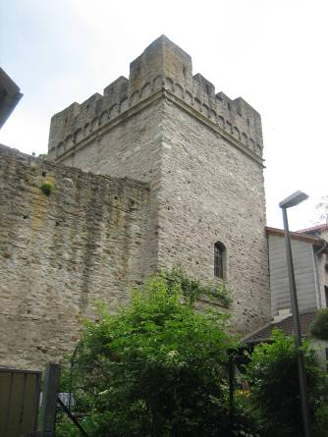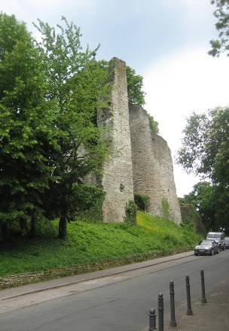

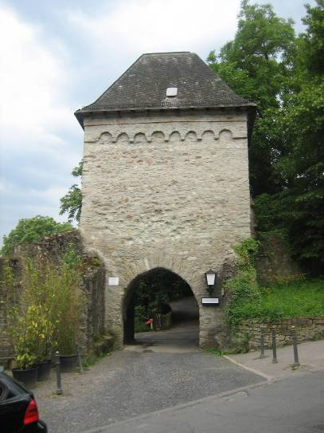

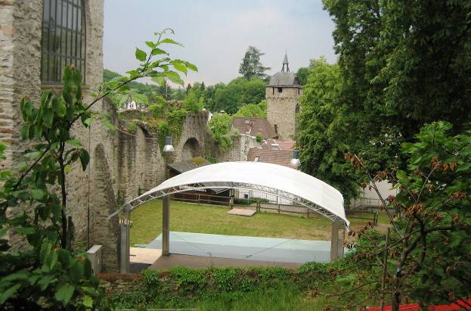
Ein Ort für Openair-Veranstaltungen.
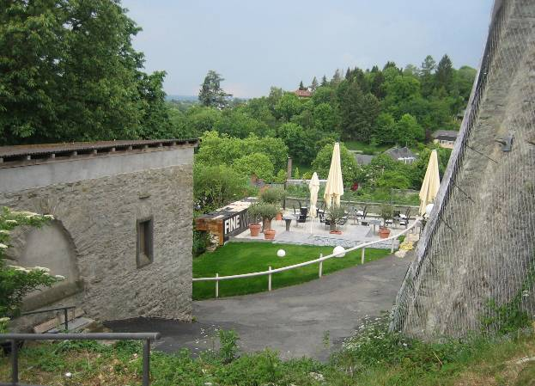
Ein gut besuchtes Restaurant ist mitten im Burggelände eingerichtet.

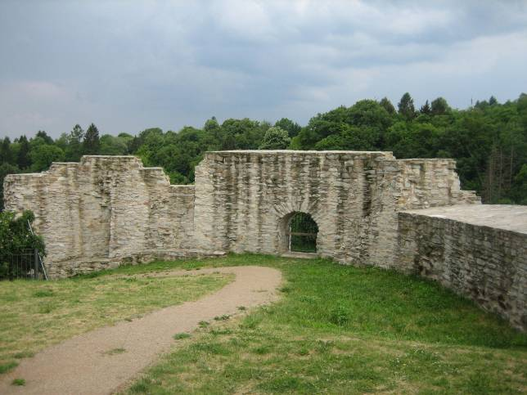
Platz vor dem Bergfried.

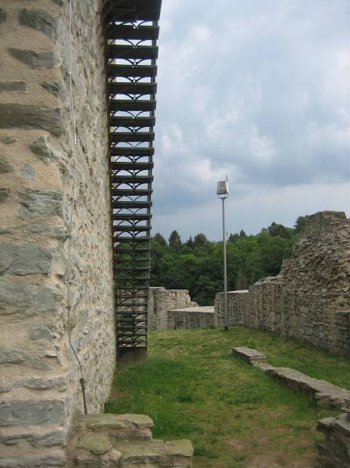
Aufstieg auf den Bergfried. Öffnung und Führungen sind nur zu bestimmten Zeiten vorgesehen.

(Verfasst von Helmut Wurm, Betzdorf, 25. 5. 018; alle Fotos vom Verfasser )

